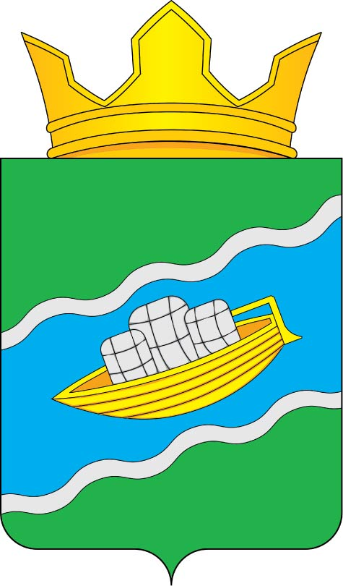

СОВЕТ
СЕЛЬСКОГО ПОСЕЛЕНИЯ
«НОШУЛЬ»

«НОШУЛЬ»
СИКТ ОВМÖДЧÖМИНСА СОВЕТ
РЕШЕНИЕ
ПОМШУÖМ

от 25 ноября 2024 года № 2-30/03
О передаче осуществления части полномочий администрации сельского поселения «Ношуль» муниципального района «Прилузский» в 2025 году

Руководствуясь статьёй 15 Федерального закона от 06.10.2003 г. № 131-ФЗ «Об общих принципах организации местного самоуправления в Российской Федерации», Уставом муниципального образования сельского поселения «Ношуль», Совет сельского поселения «Ношуль» муниципального района «Прилузский» Республики Коми РЕШИЛ:

- Передать осуществление части полномочий администрации сельского поселения «Ношуль» муниципального района «Прилузский» Республики Коми по решению вопросов местного значения в 2025 году администрации муниципального района «Прилузский» Республики Коми согласно Приложению к настоящему решению.
- Рекомендовать администрации сельского поселения «Ношуль» муниципального района «Прилузский» Республики Коми заключить соглашение с администрацией муниципального района «Прилузский» Республики Коми о передаче части полномочий согласно пункту 1 настоящего решения.
- Настоящее решение вступает в силу с 1 января 2025 года и подлежит опубликованию в бюллетене «Информационный вестник Совета и администрации сельского поселения «Ношуль».

Глава сельского поселения «Ношуль»___________________О.Н. Овчинникова

Приложение
к решению Совета сельского поселения «Ношуль»
от 25 ноября 2024 г. № 2-30/03
«О передаче осуществления части полномочий администрации сельского поселения «Ношуль» муниципального района «Прилузский» в 2025 году»

Части полномочий, передаваемые администрацией сельского поселения «Ношуль» муниципального района «Прилузский» Республики Коми администрации муниципального района «Прилузский»» в 2025 году

№  п/п | Вопросы местного значения  поселения (в соответствии со статьей 14 № 131-ФЗ от 06.10.2003 г.) | Полномочия по решению вопросов  местного значения поселения, передаваемые администрации  МР «Прилузский»
1. | Составление и рассмотрение проекта бюджета поселения, утверждение и исполнение бюджета поселения, осуществление контроля за его исполнением, составление и утверждение отчета об исполнении бюджета поселения (пункт 1 статьи 14) | Полномочия в части исполнения бюджета поселения, осуществление контроля по его исполнению.
2. |  | Полномочия в части назначения, выплаты и перерасчета пенсии муниципальным служащим и лицам, замещающим должности муниципальной службы в сельских поселениях.

